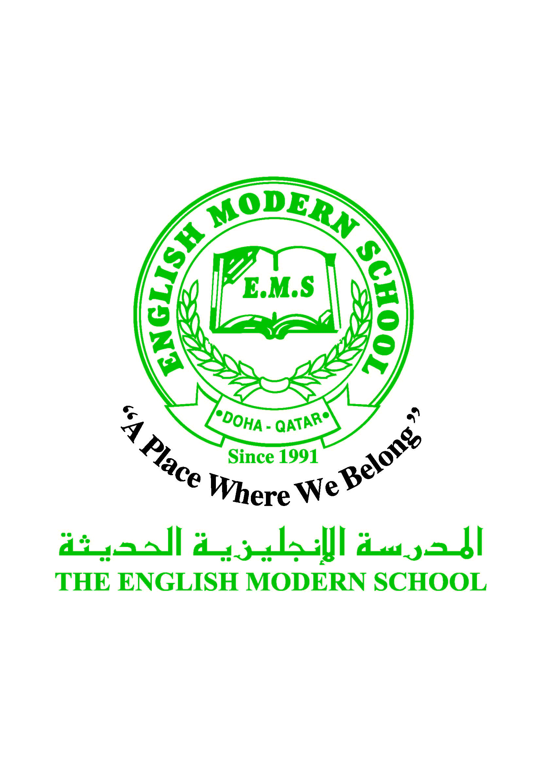
المدرسة الإنجليزية الحديثة قسمُ اللغة العربية 2016-2017
الصف الثالث الابتدائي

الرسالة الاسبوعية للفترة من 5 / 3/ 2017 الى 9/ 3/ 2017
اللغة العربية
اليوم والتاريخ | الدرس/ النشاط | أعمال الصف | الواجبات
الأحد | النكرة والمعرفة | النكرة والمعرفة الكتاب المدرسي ص23 | كتابة قصة قصيرة في دفتر الواجب لا تقل عن 6 أسطر تحتوي على كلمات نكرة وأخرى معرفة
الإثنين | تابع النكرة والمعرفة | اجابة تدريبات الكتاب المدرسي ص24
الثلاثاء | الإملاء :الشدة | تعرف الطالب الشدة واستخدامها صحيحا في القراءة والكتابة | إملاء منقول الكتاب المدرسي ص34
الأربعاء | برنامج مهارات القراءة | التدريب رقم 21  حرف الفاء  قراءة قصة من على (منصة أقرأ) | قراءة قصة وتلخيصها في دفتر الخاص بالقصص من على( منصة أقرأ)
الخميس | برنامج مهارات القراءة | التدرب رقم 22  حرف الكاف  (إملاء )الشدة | قراءة قصة وتلخيصها في دفتر الخاص بالقصص من على( منصة أقرأ)
التربية الإسلامية
اليوم والتاريخ | الدرس/ النشاط | أعمال الصف | الواجبات
الأحد | صفات المكذبين بالجزاء | قراءة وتفسير المعنى العام لسورة الماعون
الخميس | تابع صفات المكذبين بالجزاء | قراءة وتفسير المعنى العام لسورة الماعون ومشاهدة فديو قصير يبين صفات المؤمن الصالح | كتاب الأنشة والتدريبات ص 9و10
تاريخ قطر
اليوم والتاريخ | الدرس/ النشاط | أعمال الصف | الواجبات
من  الأحد  إلي  الخميس | تابع : المناسبات والاحتفالات في دولة قطر  ( الوطنية الدينية الرياضية) | عرض صور عن المناسبات الوطنية  والدينية والرياضية  وقراءة الدرس ثم الإجابة على أسئلة الدرس

الكلمات البصرية
الرَّبِيع | العلوم | اختبار | خطأ | لجأ | أنشأ

النشاط | موعد التنفيذ | ملاحظات
الإملاء | الخميس | إملاء القاعدة (الشدة)
النسخ | الأحد (واجب منزلي) | كتابة الكلمات البصرية
التسميع
سيتم تجميع الواجبات من التلاميذ يوم الأربعاء من كل أسبوع للتصحيح

